Утверждаю
Тузов Дмитрий Валерьевич
___________________
(подпись)
Конкурсное задание
Компетенция
«Реставрация произведений из дерева»
Предворительные оборочные соревнования
Конкурсное задание включает в себя следующие разделы:
- Введение
- Формы участия в конкурсе
- Задание для конкурса
- Модули задания и необходимое время
- Критерии оценки
- Необходимые приложения

Количество часов на выполнение задания: 4 ч.

1 ВВЕДЕНИЕ

1.1. Название компетенции
Реставрация произведений из дерева

1.2 Описание компетенции
1.2.1 Реставратор произведений из дерева – специалист по восстановлению предметов культурного наследия, основным материалом которых является дерево.

1.2.2 В рамках конкурса будет оцениваться мастерство выполнения следующих трудовых функций:
- Составление дефектной ведомости, единичного исторического объекта, осуществляемой по предоставляемому образцу .
- Демонтаж, монтаж и склеивание произведения в виде комплексного изделия - киота с иконой, элементы которых имеют дефекты.
- Изготовление недостающих фрагментов произведений из дерева на предоставленном объекте.
- Укрепление произведений с обгоревшими деталями, со значительными утратами, деформацией плоскостей и деструкцией материала.
- Удаление стойких загрязнений, остатков поздних обновлений.
- Подбор и нанесение защитных, тонировочных и декоративных покрытий.
- Реконструкция деталей по утвержденному аналогу, рисункам, фотографиям.
- Комплексная сборка, монтаж фурнитуры.

1.3 Область применения Конкурсного задания
Каждый Эксперт и Участник обязаны ознакомиться с данным Конкурсным заданием.

2 ФОРМЫ УЧАСТИЯ В КОНКУРСЕ

2.1 Индивидуальное участие.

3 ЗАДАНИЕ ДЛЯ КОНКУРСА

3.1Содержанием конкурсного задания являются реставрация комплексного произведения из дерева. Конкурс представляет собой выполнение профессиональных операций, разделенные на следующие модули: определение дефектов предмета, демонтаж, устранение дефектов, удаление загрязнений, подготовку под отделку и отделку объекта реставрации участником.
Модуль А- представляет собой составление предварительной дефектной ведомости, единичного исторического объекта, осуществляемой по предоставляемому образцу.
На чертеже в обозначенной графе указывается номер рабочего места участника, перед сдачей он в обязательном порядке заклеивается предоставленным стикером.
Модуль B- выполнение демонтажа комплексного объекта, обеспечивающее проведение реставрационных операций.
Модуль С- устранение дефектов на элементах комплексного объекта. Выполнение модуля подразумевает восстановление дефектов с минимальным вмешательством в оригинальный материал любого элемента комплексного объекта.
Модуль D- окончательная сборка элементов в единое изделие, сборка киота, внутренней рамки и иконы в единый комплекс.
Модуль F- Восстановление отделки элементов комплексного объекта.
Окончательные аспекты критериев оценки уточняются членами жюри. Оценка производится как в отношении работы модулей, так и в отношении процесса выполнения конкурсной работы. Если участник конкурса не выполняет требования техники безопасности, не соблюдает правила дистанционного мониторинга, то с участника могут быть сняты баллы за аспекты, выполняемые в период выявленного нарушения.

Модули А и В выполняется в определенное время, общее для всех участников
Остальные элементы конкурсного задания может выполняться как модульно, так и в произвольном порядке.

3.2 Модули и время сведены в таблице 1
Таблица 1.
№ п/п | Наименование модуля | Рабочее время | Время на задание
1 | Модуль А: Определение дефектов предмета.  Модуль B. Демонтаж объекта; | С1 09.00-09.30 | 30 минут.
2 | Модуль C: Устранение дефектов;  Модуль D.Сборка; | С1 09.30-12.00 | 2 часа 30 минут.
4 | Модуль F. Подготовка под отделку, отделка. | С1 12.00-13.00 | 1 час

3.3 Время выполнения заданий
На выполнение всех заданий конкурса выделяется 4 часа

4 МОДУЛИ ЗАДАНИЯ

4.1 МОДУЛЬ A:

Определение дефектов предмета.

4.1.1 Описание задания
Участник изучает состояние объекта, составляет описание предмета и отмечает дефекты непосредственно на предоставленных схемах

Модуль А. Задание 1.

На предоставленном чертеже необходимо:

- Определить типы дефектов и схематически отобразить.
Для разного типа дефектов использовать следующие цветовые схемы:
- Красный – утрата;
- Жёлтый – трещина;
- Синий - вмятина;
- Зелёный – ослабленные конструкционные элементы.
- Черным - иные дефекты (указать)

4.2МОДУЛЬ B:
Демонтаж узлов

4.2.1 Описание задания
Участник, используя необходимые инструменты должен аккуратно демонтировать объективнао основные узлы

Модуль В. Задание 1.
- Демонтировать столярную конструкцию согласно схеме, при демонтаже предпринимать меры исключающие нанесения дополнительного ущерба объекту, а также ослаблению конструкционных элементов, не подлежащих разборке. Обязательно использование защитных средств - очков.
4.3МОДУЛЬ C:

Устранение дефектов

4.3.1 Описание задания
Устранение дефектов; участник восстанавливает конструкционные соединения, делает вставки в массив и облицовку.

Модуль C. Задание 1.
- Восполнить утраты массива конструктивных элементов объекта
Участник устраняет отмеченные в схеме дефекты массива. Трещины проклеиваются и фиксируются зажимами, в местах утрат на клей ставятся вставки с подбором по породе и структуре.

Модуль С. Задание 2.
- Восстановить шиповые соединения согласно конкурсному заданию
Участник восстанавливает повреждённые шиповые соединения согласно схеме в конкурсном задании. Материал для восстановления подбирается по породе и структуре восстанавливаемой детали.

Модуль С. Задание 3.
- Восстановить повреждённую облицовку. Восполнить утраты фанерованных элементов объекта.
Участник устраняет отмеченные в схеме дефекты фанеровки, трещины. Чижи проклеиваются и фиксируются зажимами, в местах утрат на клей ставятся вставки с подбором по породе и структуре.

4.4 МОДУЛЬ D:

Сборка

4.4.1 Описание задания
Участники производят клеевую сборку

Модуль D. Задание 1.
- Участник производит сборку объекта реставрации
Зачистить поверхности от остатков клея, способом который участник посчитает необходимым.

МодульD. Задание 2.
- Монтаж конструктивных элементов, фурнитуры с использованием вспомогательного инструмента.

4.5 МОДУЛЬ F:

Подготовка под отделку. Отделка

4.5.1 Описание задания
Производится подготовка поверхности для тонировки и отделки:
Участник при помощи отделочных материалов ручным инструментом производит тонирование и восстановление отделки восстановленных участков объекта реставрации.

Модуль F. Задание 1.
- Подбор ингредиентов, изготовление состава для тонирования.
Из предложенного ассортимента участник, используя предоставленные материалы готовит пигментные растворы.

Модуль F. Задание 2.
- Произвести грунтование поверхности, способом, который участник сочтет оптимальным.
Из предложенного ассортимента отделочных материалов участник подбирает материалы, и выполняет грунтование

Модуль F. Задание 3
- Нанести финишный слой, завершив реставрацию повреждённой отделки.
Участнику посредством предоставляемых материалов необходимо завершить восстановление финишной отделки.
Обязательное использование индивидуальных защитных средств: дыхательной маски, перчато

5 КРИТЕРИИ ОЦЕНКИ

В данном разделе определены критерии оценки и количество начисляемых баллов (субъективные и объективные) таблица 2. Общее количество баллов задания/модуля по всем критериям оценки составляет 90.

Таблица 2.
Критерий |  | Оценка
 |  | Мнение судей | Измеримая | Всего
A | Определение дефектов объекта | 2 | 11 | 13
B | Демонтаж объекта | 2 | 4 | 6
C | Устранение дефектов | 7 | 40 | 47
D | Сборка | 2 | 8 | 10
F | Подготовка под отделку. Отделка | 6 | 8 | 14
Всего |  | 19 | 71 | 90

6.1 Чертежи

Чертеж объекта № 1 (киота)
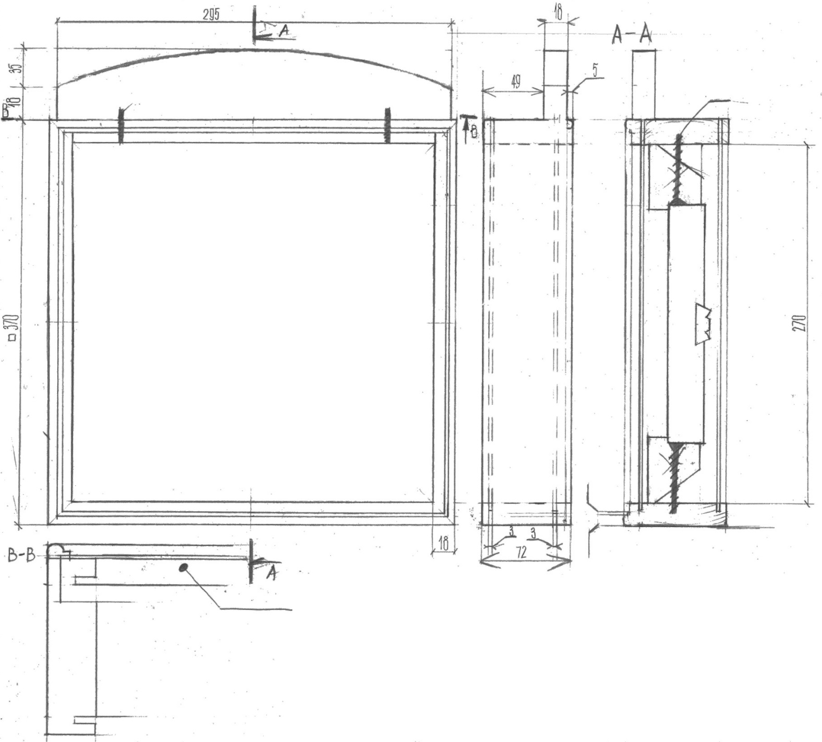

Чертеж объекта № 2 (внутренняя рама)
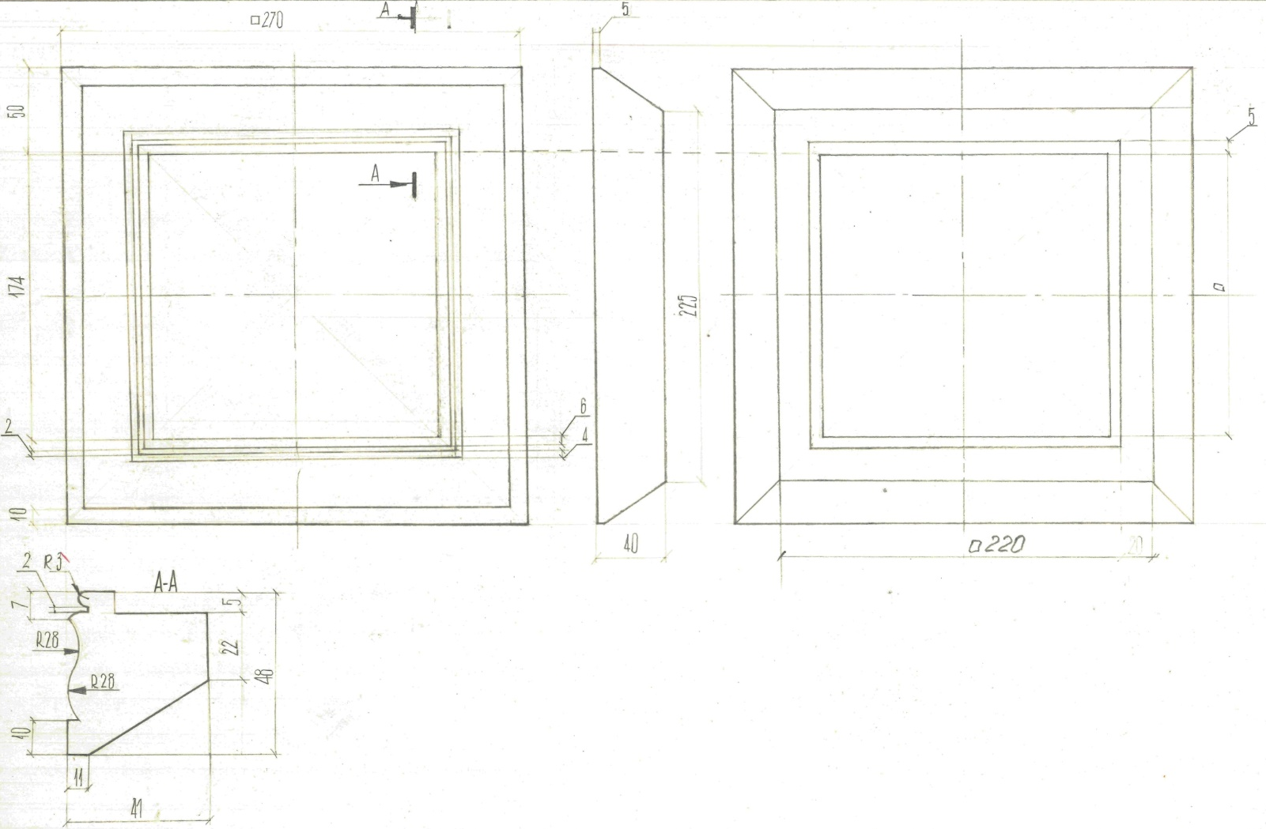

Чертеж объекта № 3 (иконная доска)
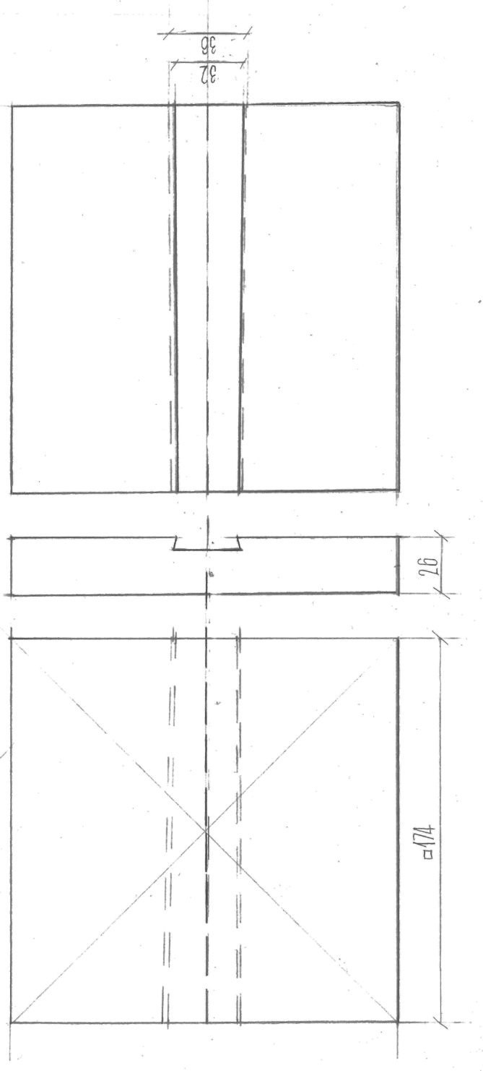
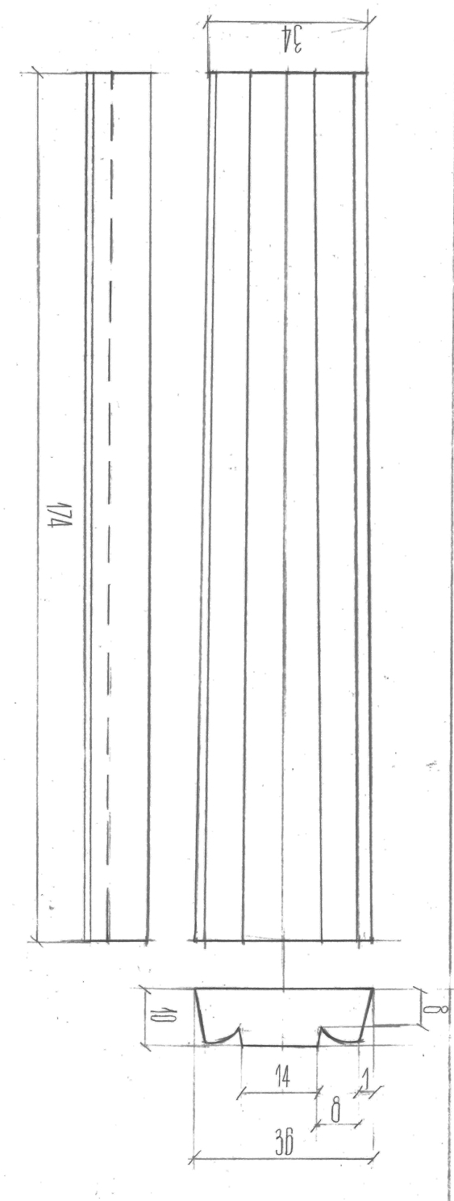

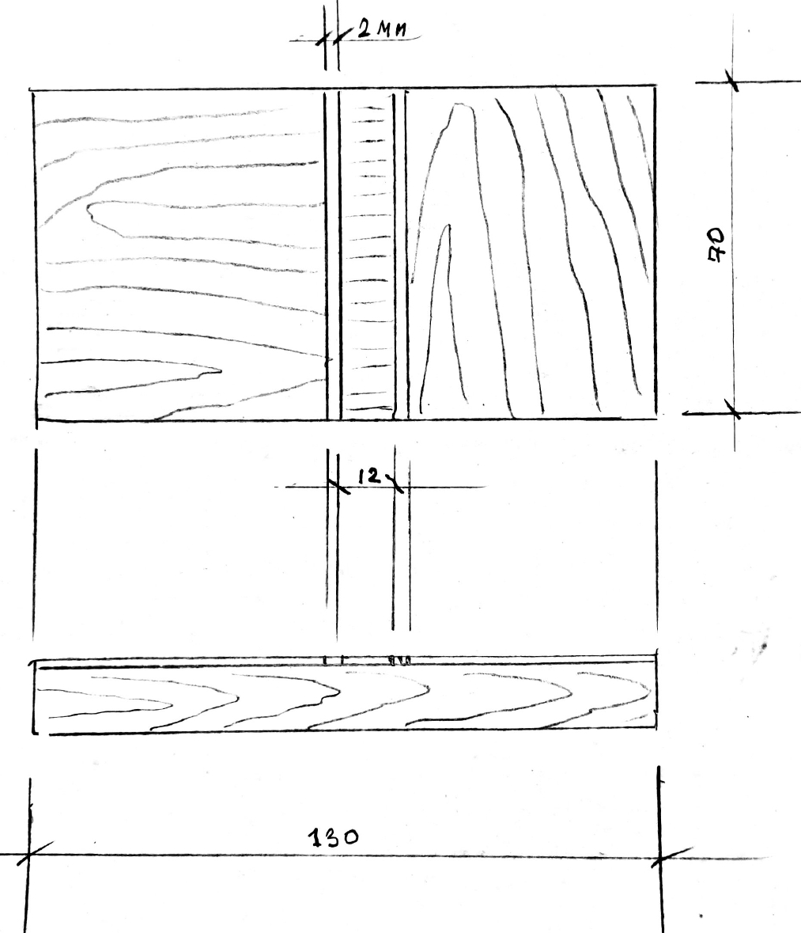
Чертеж объекта № 4 (фанерованная панель)

Материалы объекта




